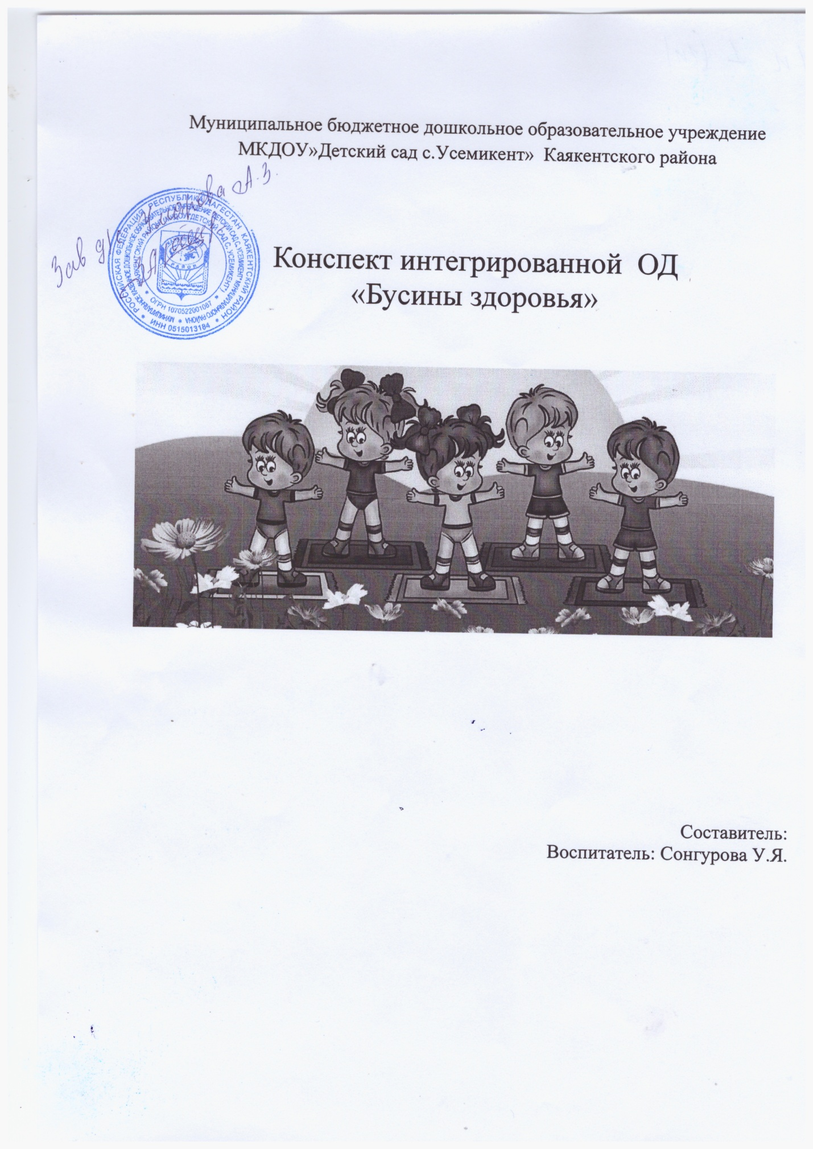

**Цель:**

Дать детям общее представление о ценности здоровья.

**Задачи:**

- Закрепить знания о том, как сохранить здоровье;

- Способствовать формированию знаний о необходимости закаливающих процедур (ходьба босиком по дорожкам с различным покрытием, питье воды комнатной температуры);

- Формировать умения устанавливать причинно – следственные связи (вода – природа, вода – организм человека), обобщать, делать выводы;

- Воспитывать желание заботиться о своем здоровье обогащать эмоциональную сферу положительными эмоциями.

**Предварительная работа:** беседы, рассматривание иллюстраций, дидактические игры «Чистота – залог здоровья», н/печатная игра- лото «Мы со спортом дружим», чтение произведения К. И. Чуковского «Мойдодыр».

**Словарная работа**: закаливание.

**Основная область:** физическое развитие

**Интеграция** образовательных областей: социально – коммуникативное развитие, познавательное развитие

**Материал:** предметы для корригирующих упражнений по профилактике плоскостопия, массажные мячи, декоративный фонтан, одноразовые стаканчики с водой, предметы для опыта с водой, нарезанные на тарелках фрукты, стилизованные бусины, лента, д/игра- лото «Мы со спортом дружим»

**Ход:** Ребята! У нас сегодня гости! Подойдите, поздоровайтесь с душой, сердцем и улыбкой. Говорим: «Здравствуйте!», значит здоровья желаем друг другу, ( дети дарят гостям улыбки и садятся на стулья полукругом).

Воспитатель рассказывает детям, что у нее рассыпались бусы здоровья и предлагает ей помочь их собрать.

**Первый этап Витамины** А что нужно, чтобы быть здоровым? Кушать здоровую, полезную пищу. Где есть витамины? Проводится игра « Узнай на вкус» детям на тарелке предлагаются овощи и фрукты на шпажках. Вот вы справились с заданием, и нашли первую бусину, которая показывает пользу здоровой пищи.

**Второй этап «Фонтан»**

Воспитатель загадывает загадку: «Меня пьют, меня льют, всем нужна я, кто я такая»? (вода).

(дети подходят к фонтану). Давайте послушаем песенку воды (включается фонтан и дети слушают журчание воды.

Воспитатель: как вы думаете, важна вода для организма человека?

 - Для чего нужна нам вода? (ответы детей).

Вывод. Вода полезная, промывает клеточки организма, утоляет жажду, После еды надо прополоскать рот, чтобы не было кариеса.

.Кому еще может быть полезна вода, давайте проверим и проведем опыт. У меня есть засохший цветок. Посмотрим, поможет вода его оживить. Что произошло с цветком? Он ожил, распустился.

*Вывод.* Вода полезна для всех растений

Воспитатель предлагает детям попить воды. Проводится игра: «Придумай словечко» какая вода (прозрачная, прохладная, кипяченая, полезная и т. Д.) Молодцы и с этим заданием справились, нашли еще одну бусинку, которая показывает нам пользу воды.

**Третий этап закаливание, коррекция плоскостопия.**

Приходим к «Дорожке шагов»

Воспитатель с детьми выполняет корригирующую гимнастику по коррекции плоскостопия. (платочки, мячики, дорожки здоровья и т. Д.)

Молодцы нашли еще одну бусинку здоровья, которая показывает пользу закаливания и гимнастики.

В конце воспитатель предлагает детям послушать и запомнить стихотворение и предлагает еще одну бусинку здоровья, которая обозначает спорт.

Настольно – печатная игра- лото «Мы со спортом дружим».

Я хочу здоровым быть.

Буду с лыжами дружить.

Подружусь с закалкой,

с обручем, скакалкой

С теннисной ракеткой,

Буду сильным, крепким.

Большое спасибо всем. Мы собрали все бусы здоровья. Оставим их в спортивном уголке, чтобы они напоминали нам о здоровом образе жизни.

Конспект познавательной ОД по теме

«Зима» с использованием интерактивных педагогических технологий

**Цель:** систематизировать знания детей по теме «Зима». Создать радостное эмоциональное настроение от совместной командной деятельности.

**Задачи.**

**Обучающие:**

-закрепить знания детей о зиме: народные приметы, названия зимних месяцев, признаки. Закрепить обобщающие понятия по теме.

-упражнять в умении подбирать определения к существительным по теме.

**Развивающие:**

- способствовать развитию всех компонентов устной речи ;

-развивать внимание, память, мышление.

**Воспитательные:**

-развивать коммуникативные навыки детей, умение договариваться, решать общую задачу;

-воспитывать навыки сотрудничества, взаимопомощи.

Образовательная область: познавательное развитие

Интеграция образовательных областей: социально-коммуникативное развитие, физическое развитие, речевое развитие, художественно-эстетическое развитие.

**Словарная работа:**трескучими, сыпучими, завьюжными, Бонифаций.

**Интерактивные методы и технологии**: Интерактивный метод «Снежинка» (технология «Хоровод»)**,** метод многоканальной деятельности, интерактивная игра «Что с чем дружит» (технология «Дерево знаний).

**Материал:**Мультимедийная презентация, конверт с письмом карточки для игры «Найди пару», пенопластовый мяч.

**Ход ООД**

Воспитатель:

Собрались все дети в круг,

Я твой друг, и ты мой друг.

Крепко за руки возьмёмся

И друг другу улыбнёмся.

Поздоровайтесь с гостями,

Улыбнитесь всем вокруг.

1 часть.

Мотивация

-Воспитатель: Ребята, я сегодня получила письмо.

  Давайте его прочитаем.

- Может кто-то из вас догадается, от кого это письмо, и после прослушивания скажет. (Слушаем письмо).

- «Здравствуйте ребята! Я  поехал в гости к своей бабушке в Африку и там встретился со своими друзьями - негритятами.   Стал рассказывать им о разных странах и о России, о том, что сейчас в вашей стране прекрасное  время года - зима. Но негритята не могут представить, что такое зима, потому что в Африке нет зимы.

  Я рассказывал  негритятам, об этих удивительных явлениях природы, но они не могут представить себе это время года. Помогите мне, пожалуйста, объяснить моим любознательным друзьям, что такое зима, какие зимние забавы вы знаете.

Обсуждение проблемы

Воспитатель:

- Кто из вас догадался,  от кого письмо? - (От Бонифация).

- Ребята, почему Бонифаций не смог рассказать детям про зиму?

- Как помочь  им узнать, что такое зима? (Ответы детей: можем рассказать (но Бонифаций пытался им рассказать, а негритята не поняли рассказа, потому, что не видели зиму), нарисовать - что мы можем нарисовать? (зимнюю природу, животных, птиц), сфотографировать, подобрать иллюстрации в журналах, книгах.

- Как вы считаете, помогут рисунки, фотографии, иллюстрации понять нашим новым друзьям, что такое зима?

-  Я согласна с вами, что, когда эти дети увидят зимние пейзажи природы, картинки деревьев и птиц зимой, они поймут, что такое наша северная зима. Прежде чем нарисовать зиму, нам  необходимо  вспомнить, что такое зима.

2 ч. Постановка цели.

О чём мы сегодня будем говорить?

попробуйте отгадать загадки

 1.После осени пришла и сугробы намела. (Зима)

 2.Кто без бревен мосты строит. (Мороз)

 3.С неба капелькой слетела и на нос пушинкой села. (Снежинка)

 4.Мчат по снегу две сестрички, следом тянутся косички. (Лыжи)

5.К снегу холоду привык толстый, важный озорник. (Снеговик)

Давайте вспомним закличку о зиме.

Приходи зима,

Приходи бела,

С морозами трескучими,

Со снегами сыпучими,

С ветрами завьюжными,

С метелями дружными.

- Назовитезимние месяцы? (декабрь, январь, февраль)

Игра «Что сначала, что потом».

**Интерактивный метод «Снежинка» (технология «Хоровод»)**

Воспитатель: у меня есть волшебный белый клубочек, передавая его друг другу, пусть каждый из вас вспомнит зимние забавы. Дети перекатывают клубок друг другу и называют зимние забавы.

Воспитатель: вот какая резная снежинка у нас получилась.

**Метод многоканальной деятельности**

Воспитатель: а теперь я предлагаю пригласить волшебника, который поможет нам составить рассказ по картине «Зимние забавы».

И/у «Вижу, слышу, чувствую» воспитатель предлагает детям присесть перед мольбертом, рассмотреть картину «Зимние забавы» и поделиться своими ощущениями, начиная предложения со слов - Я вижу. Я слышу. Я чувствую.

**Интерактивная игра «Найди пару или что с чем дружит» (технология «Дерево знаний»).** В процессе игры дети сравнивают свойства и признаки предметов, а также могут находить между предметами смысловую связь.

Воспитатель: Работать будем парами. Каждая пара получает одну картинку. Подумайте, посоветуйтесь и выберите пару к своей картинке и расскажите, почему вы думаете, что эти картинки могут дружить. Украсьте нашу елочку парными картинками.

**Д/и «Доскажи словечко»**

С неба всё скользят пушинки - серебристые. (Снежинки.)

Лепят снег вперегонки, все хотят играть в (Снежки.)

Словно в белый пуховик нарядился. (Снеговик.)

Рядом снежная фигурка - эта девочка — (Снегурка.)

А на ветках, посмотри - с красной грудкой. (Снегири.)

**Сл. /упр.** «Посчитай правильно» дети по очереди передают мяч с изображенными цифрами и называют слово, которое следующий ребенок должен посчитать согласовывая с числительным. (например одна снежинка, две снежинки, три снежинки, четыре снежинки, пять снежинок и т.д.)

**Д/игра «Танграмм»** воспитатель предлагает детям составить изображение зимующих птиц и зверей и назвать их.

**Итог:**

-О каком времени года говорили?

-Какое задание было самым трудным (легким)?

**Рефлексия:** мы выполнили все задания. Бонифаций с друзьями благодарит вас.(ответы детей